代码 | 中考题及解析
4001 | （2020深圳）如图，为了测量一条河流的宽度，一测量员在河岸边相距200米的P、Q两点分别测定对岸一棵树T的位置，T在P的正北方向，且T在Q的北偏西70°方向，则河宽（PT的长）可以表示为（ B ）  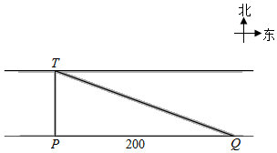  A．200tan70°米 B．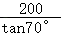米 C．200sin 70°米 D．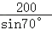米  【解析】选B．在Rt△PQT中，∵∠QPT＝90°，∠PQT＝90°﹣70°＝20°，∴∠PTQ＝70°，  ∴tan70°＝，∴PT＝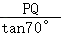＝，即河宽米．
4002 | （2020咸宁）如图，海上有一灯塔P，位于小岛A北偏东60°方向上，一艘轮船从小岛A出发，由西向东航行24nmile到达B处，这时测得灯塔P在北偏东30°方向上，如果轮船不改变航向继续向东航行，当轮船到达灯塔P的正南方，此时轮船与灯塔P的距离是 20.8 nmile．（结果保留一位小数，≈1.73）  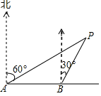  【解析】过P作PD⊥AB于D．  ∵∠PAB＝30°，∠PBD＝60°，∴∠PAB＝∠APB，∴BP＝AB＝24nmile．  在直角△PBD中，PD＝BP•sin∠PBD＝24×＝12≈20.8（nmile）．  即此时轮船与灯塔P的距离约为20.8nmile．  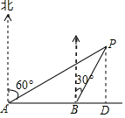
4002 | （2020孝感）某型号飞机的机翼形状如图所示，根据图中数据计算AB的长为 （﹣1.6） m．（结果保留根号）  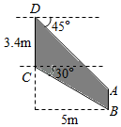  【解析】如图，在Rt△DEA中，∵cos∠EDA＝，∴DA＝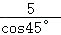＝5（m）；  在Rt△BCF中，∵cos∠BCF＝，∴CB＝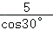＝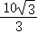（m），∴BF＝BC＝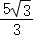（m），  ∵AB+AE＝EF+BF，∴AB＝3.4+﹣5＝﹣1.6（m）．  答：AB的长为（﹣1.6）m．  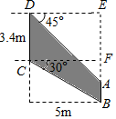
4003 | （2020襄阳）襄阳东站的建成运营标志着我市正式进入高铁时代，郑万高速铁路襄阳至万州段的建设也正在推进中．如图，工程队拟沿AC方向开山修路，为加快施工进度，需在小山的另一边点E处同时施工．要使A、C、E三点在一条直线上，工程队从AC上的一点B取∠ABD＝140°，BD＝560米，∠D＝50°．那么点E与点D间的距离是多少米？  （参考数据：sin50°≈0.77，cos50°≈0.64，tan50°≈1.19）  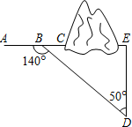  【解析】∵A、C、E三点在一条直线上，∠ABD＝140°，∠D＝50°，∴∠E＝140°﹣50°＝90°，  在Rt△BDE中，DE＝BD•cos∠D，＝560×cos50°，≈560×0.64，＝38.4（米）．  答：点E与点D间的距离是38.4米．
4003 | （2020怀化）如图，某数学兴趣小组为测量一棵古树的高度，在距离古树A点处测得古树顶端D的仰角为30°，然后向古树底端C步行20米到达点B处，测得古树顶端D的仰角为45°，且点A、B、C在同一直线上求古树CD的高度．（已知：≈1.414，≈1.732，结果保留整数）  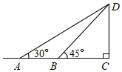  【解析】由题意可知，AB＝20，∠DAB＝30°，∠C＝90°，∠DBC＝45°，  ∵△BCD是等腰直角三角形，∴CB＝CD，  设CD＝x，则BC＝x，AC＝20+x，  在Rt△ACD中，tan30°＝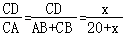＝，  解得x＝10+10≈10×1.732+10＝27.32≈27，∴CD＝27，  答：CD的高度为27米．
4003 | （2020湘潭）为了学生的安全，某校决定把一段如图所示的步梯路段进行改造．已知四边形ABCD为矩形，DE＝10 m，其坡度为i₁＝1：，将步梯DE改造为斜坡AF，其坡度为i₂＝1：4，求斜坡AF的长度．（结果精确到0.01 m，参考数据：≈1.732，≈4.122）  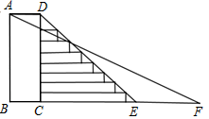  【解析】∵DE＝10 m，其坡度为i₁＝1：，  ∴在Rt△DCE中，＝10，∴解得DC＝5．  ∵四边形ABCD为矩形，∴AB＝CD＝5．  ∵斜坡AF的坡度为i₂＝1：4，  ∴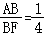，∴BF＝4AB＝20，∴在Rt△ABF中，≈20.61（m）．  故斜坡AF的长度约为20.61米．
4003 | （2020张家界）“南天一柱”是张家界“三千奇峰”中的一座，位于世界自然遗产武陵源风景名胜区袁家界景区南端．2010年1月25日，“南天一柱”正式命名为《阿凡达》的“哈利路亚山”．如图，航拍无人机以9m/s的速度在空中向正东方向飞行，拍摄云海中的“南天一柱”美景．在A处测得“南天一柱”底部C的俯角为37°，继续飞行6s到达B处，这时测得“南天一柱”底部C的俯角为45°，已知“南天一柱”的高为150m，问这架航拍无人机继续向正东飞行是否安全？（参考数据：sin37°≈0.60，cos37°≈0.80，tan37°≈0.75）  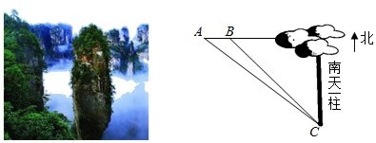  【解析】设无人机距地面xm，直线AB与南天一柱相交于点D，由题意得∠CAD＝37°，∠CBD＝45°．  在Rt△ACD中，  ∵tan∠CAD＝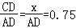，∴AD＝．  在Rt△BCD中，  ∵tan∠CBD＝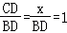，∴BD＝x．  ∵AD﹣BD＝AB，∴﹣x＝9×6，∴x＝162，  ∵162＞150，∴这架航拍无人机继续向正东飞行安全．  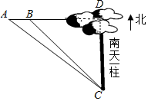
4003 | （2020株洲）某高速公路管理部门工作人员在对某段高速公路进行安全巡检过程中，发现该高速公路旁的一斜坡存在落石隐患．该斜坡横断面示意图如图所示，水平线l₁∥l₂，点A、B分别在l₁、l₂上，斜坡AB的长为18米，过点B作BC⊥l₁于点C，且线段AC的长为2米．  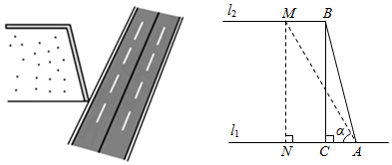  （1）求该斜坡的坡高BC；（结果用最简根式表示）  （2）为降低落石风险，该管理部门计划对该斜坡进行改造，改造后的斜坡坡角α为60°，过点M作MN⊥l₁于点N，求改造后的斜坡长度比改造前的斜坡长度增加了多少米？  【解析】（1）在Rt△ABC中，；  （2）∵∠α＝60°，∴∠AMN＝30°，∴AM＝2MN，  ∵在Rt△ABC中，AN²+MN²＝AM²，∴AN²+300＝4AN²∴AN＝10，∴AM＝20，∴AM﹣AB＝20﹣18＝2．  综上所述，长度增加了2米．  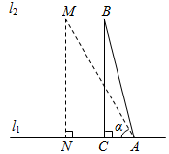
4003 | （2020辽阳）如图，我国某海域有A，B两个港口，相距80海里，港口B在港口A的东北方向，点C处有一艘货船，该货船在港口A的北偏西30°方向，在港口B的北偏西75°方向，求货船与港口A之间的距离．（结果保留根号）  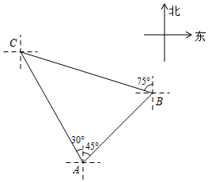  【解析】过点A作AD⊥BC于D，如图所示：  由题意得：∠ABC＝180°﹣75°﹣45°＝60°，  ∵AD⊥BC，  ∴∠ADB＝∠ADC＝90°，  在Rt△ABD中，∠DAB＝90°﹣60°＝30°，AD＝AB•sin∠ABD＝80×sin60°＝80×＝40，  ∵∠CAB＝30°+45°＝75°，  ∴∠DAC＝∠CAB﹣∠DAB＝75°﹣30°＝45°，  ∴△ADC是等腰直角三角形，  ∴AC＝AD＝×40＝40（海里）．  答：货船与港口A之间的距离是40海里．  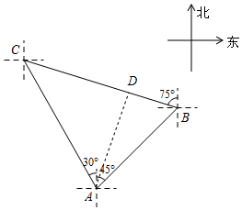
4003 | （2020青岛）如图，在东西方向的海岸上有两个相距6海里的码头B，D，某海岛上的观测塔A距离海岸5海里，在A处测得B位于南偏西22°方向．一艘渔船从D出发，沿正北方向航行至C处，此时在A处测得C位于南偏东67°方向．求此时观测塔A与渔船C之间的距离（结果精确到0.1海里）．  （参考数据：sin22°≈，cos22°≈，tan22°≈，sin67°≈，cos67°≈，tan67°≈）  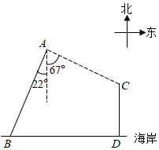  【解析】如图，过点A作AE⊥BD于点E，过点C作CF⊥AE于点F，  得矩形CDEF，∴CF＝DE，  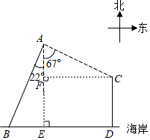  根据题意可知：  AE＝5，∠BAE＝22°，∴BE＝AE•tan22°＝5×＝2，  ∴DE＝BD﹣BE＝6﹣2＝4，∴CF＝4，  在Rt△AFC中，∠CAF＝67°，  ∴AC＝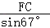＝4×≈4.3（海里）．  答：观测塔A与渔船C之间的距离约为4.3海里．
4003 | （2020陕西）如图所示，小明家与小华家住在同一栋楼的同一单元，他俩想测算所住楼对面商业大厦的高MN．他俩在小明家的窗台B处，测得商业大厦顶部N的仰角∠1的度数，由于楼下植物的遮挡，不能在B处测得商业大厦底部M的俯角的度数．于是，他俩上楼来到小华家，在窗台C处测得大厦底部M的俯角∠2的度数，竟然发现∠1与∠2恰好相等．已知A，B，C三点共线，CA⊥AM，NM⊥AM，AB＝31m，BC＝18m，试求商业大厦的高MN．  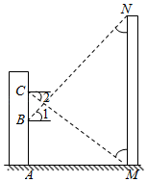  【解析】如图，过点C作CE⊥MN于点E，过点B作BF⊥MN于点F，  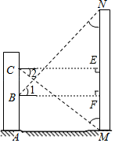  ∴∠CEF＝∠BFE＝90°，  ∵CA⊥AM，NM⊥AM，  ∴四边形AMEC和四边形AMFB均为矩形，  ∴CE＝BF，ME＝AC，∠1＝∠2，  ∴△BFN≌△CEM（ASA），∴NF＝EM＝31+18＝49，  由矩形性质可知：EF＝CB＝18，  ∴MN＝NF+EM﹣EF＝49+49﹣18＝80（m）．  答：商业大厦的高MN为80m．
4003 | （2020成都）成都“339”电视塔作为成都市地标性建筑之一，现已成为外地游客到成都旅游打卡的网红地．如图，为测量电视塔观景台A处的高度，某数学兴趣小组在电视塔附近一建筑物楼项D处测得塔A处的仰角为45°，塔底部B处的俯角为22°．已知建筑物的高CD约为61米，请计算观景台的高AB的值．  （结果精确到1米；参考数据：sin22°≈0.37，cos22°≈0.93，tan22°≈0.40）  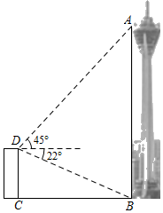  【解析】过点D作DE⊥AB于点E，  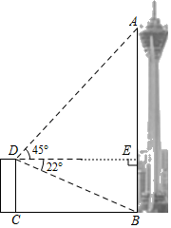  根据题意可得四边形DCBE是矩形，∴DE＝BC，BE＝DC＝61，  在Rt△ADE中，  ∵∠ADE＝45°，∴AE＝DE，∴AE＝DE＝BC，  在Rt△BDE中，∠BDE＝22°，  ∴DE＝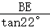≈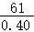≈152.5，∴AB＝AE+BE＝DE+CD＝152.5+61≈214（米）．  答：观景台的高AB的值约为214米．
4003 | （2020攀枝花）实验学校某班开展数学“综合与实践”测量活动．有两座垂直于水平地面且高度不一的圆柱，两座圆柱后面有一斜坡，且圆柱底部到坡脚水平线MN的距离皆为100cm．王诗嬑观测到高度90cm矮圆柱的影子落在地面上，其长为72cm；而高圆柱的部分影子落在坡上，如图所示．已知落在地面上的影子皆与坡脚水平线MN互相垂直，并视太阳光为平行光，测得斜坡坡度i＝1：0.75，在不计圆柱厚度与影子宽度的情况下，请解答下列问题：  （1）若王诗嬑的身高为150cm，且此刻她的影子完全落在地面上，则影子长为多少cm？  （2）猜想：此刻高圆柱和它的影子与斜坡的某个横截面一定同在一个垂直于地面的平面内．请直接回答这个猜想是否正确？  （3）若同一时间量得高圆柱落在坡面上的影子长为100 cm，则高圆柱的高度为多少cm？  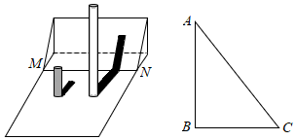  【解析】（1）设王诗嬑的影长为xcm，  由题意可得：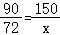，解得：x＝120，经检验：x＝120是分式方程的解，  王诗嬑的的影子长为120cm；  （2）正确，  因为高圆柱在地面的影子与MN垂直，所以太阳光的光线与MN垂直，  则在斜坡上的影子也与MN垂直，则过斜坡上的影子的横截面与MN垂直，  而横截面与地面垂直，高圆柱也与地面垂直，  ∴高圆柱和它的影子与斜坡的某个横截面一定同在一个垂直于地面的平面内；  （3）如图，AB为高圆柱，AF为太阳光，△CDE为斜坡，CF为圆柱在斜坡上的影子，  过点F作FG⊥CE于点G，  由题意可得：BC＝100，CF＝100，  ∵斜坡坡度i＝1：0.75，∴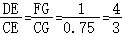，  ∴设FG＝4m，CG＝3m，在△CFG中，（4m）²+（3m）²＝100²，  解得：m＝20，∴CG＝60，FG＝80，∴BG＝BC+CG＝160，  过点F作FH⊥AB于点H，  ∵同一时刻，90cm矮圆柱的影子落在地面上，其长为72cm，  FG⊥BE，AB⊥BE，FH⊥AB，  可知四边形HBGF为矩形，  ∴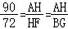，∴AH＝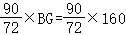＝200，∴AB＝AH+BH＝AH+FG＝200+80＝280，  故高圆柱的高度为280cm．  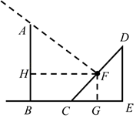
4003 | （2020天津）如图，A，B两点被池塘隔开，在AB外选一点C，连接AC，BC．测得BC＝221m，∠ACB＝45°，∠ABC＝58°．根据测得的数据，求AB的长（结果取整数）．  参考数据：sin58°≈0.85，cos58°≈0.53，tan58°≈1.60．  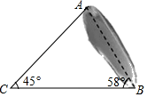  【解析】如图，过点A作AD⊥BC，垂足为D，  ∵∠ACB＝45°，  ∴AD＝CD，  设AB＝x，  在Rt△ADB中，AD＝AB•sin58°≈0.85x，BD＝AB•cos58°≈0.53x，  又∵BC＝221，即CD+BD＝221，  ∴0.85x+0.53x＝221，  解得，x≈160，  答：AB的长约为160m．  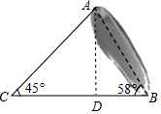
4003 | （2020临沂）如图，要想使人安全地攀上斜靠在墙面上的梯子的顶端，梯子与地面所成的角α般要满足60°≤α≤75°，现有一架长5.5m的梯子．  （1）使用这架梯子最高可以安全攀上多高的墙（结果保留小数点后一位）？  （2）当梯子底端距离墙面2.2m时，α等于多少度（结果保留小数点后一位）？此时人是否能够安全使用这架梯子？  （参考数据：sin75°≈0.97，cos75°≈0.26，tan75°≈3.73，sin23.6°≈0.40，cos66.4°≈0.40，tan21.8°≈0.40．）  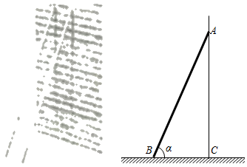  【解析】（1）由题意得，当α＝75°时，这架梯子可以安全攀上最高的墙，  在Rt△ABC中，sinα＝，∴AC＝AB•sinα≈5.5×0.97≈5.3，  答：使用这架梯子最高可以安全攀上5.3m的墙；  （2）在Rt△ABC中，cosα＝＝0.4，则α≈66.4°，  ∵60°≤66.4°≤75°，∴此时人能够安全使用这架梯子．
4003 | （2020遂宁）在数学实践与综合课上，某兴趣小组同学用航拍无人机对某居民小区的1、2号楼进行测高实践，如图为实践时绘制的截面图．无人机从地面点B垂直起飞到达点A处，测得1号楼顶部E的俯角为67°，测得2号楼顶部F的俯角为40°，此时航拍无人机的高度为60米，已知1号楼的高度为20米，且EC和FD分别垂直地面于点C和D，点B为CD的中点，求2号楼的高度．（结果精确到0.1）  （参考数据sin40°≈0.64，cos40°≈0.77，tan40°≈0.84，sin67°≈0.92，cos67°≈0.39，tan67°≈2.36）  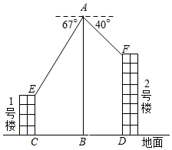  【解析】过点E、F分别作EM⊥AB，FN⊥AB，垂足分别为M、N，  由题意得，EC＝20，∠AEM＝67°，∠AFN＝40°，CB＝DB＝EM＝FN，AB＝60，  ∴AM＝AB﹣MB＝60﹣20＝40，  在Rt△AEM中，  ∵tan∠AEM＝，  ∴EM＝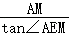＝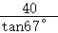≈16.9，  在Rt△AFN中，  ∵tan∠AFN＝，  ∴AN＝tan40°×16.9≈14.2，  ∴FD＝NB＝AB﹣AN＝60﹣14.2＝45.8，  答：2号楼的高度约为45.8米．  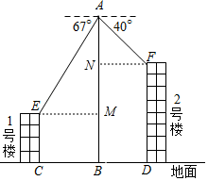
4003 | （2020天水）为了维护国家主权和海洋权力，海监部门对我国领海实现了常态化巡航管理．如图所示，正在执行巡航任务的海监船以每小时40海里的速度向正东方向航行，在A处测得灯塔P在北偏东60°方向上，继续航行30分钟后到达B处，此时测得灯塔P在北偏东45°方向上．  （1）求∠APB的度数；  （2）已知在灯塔P的周围25海里内有暗礁，问海监船继续向正东方向航行是否安全？（参考数据：≈1.414，≈1.732）  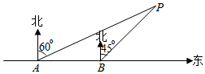  【解析】（1）由题意得，∠PAB＝90°﹣60°＝30°，∠APB＝90°+45°＝135°，  ∴∠APB＝180°﹣∠PAB﹣∠APB＝180°﹣30°﹣135°＝15°；  （2）作PH⊥AB于H，如图：则△PBH是等腰直角三角形，∴BH＝PH，  设BH＝PH＝x海里，由题意得：AB＝40×＝20（海里），  在Rt△APH中，tan∠PAB＝tan30°＝＝，即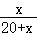＝，  解得：x＝10+10≈27.32＞25，且符合题意，  ∴海监船继续向正东方向航行安全．  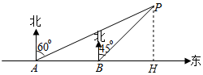
4003 | （2020衡阳）小华同学将笔记本电脑水平放置在桌子上，当显示屏的边缘线OB与底板的边缘线OA所在水平线的夹角为120°时，感觉最舒适（如图①）．侧面示意图为图②；使用时为了散热，他在底板下面垫入散热架，如图③，点B、O、C在同一直线上，OA＝OB＝24cm，BC⊥AC，∠OAC＝30°．  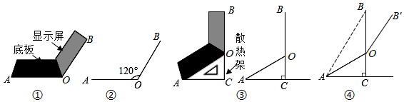  （1）求OC的长；  （2）如图④，垫入散热架后，要使显示屏的边缘线OB'与水平线的夹角仍保持120°，求点B′到AC的距离．（结果保留根号）  【解析】（1）如图③，在Rt△AOC中，OA＝24，∠OAC＝30°．∴OC＝OA＝×24＝12（cm）；  （2）如图④，过点B′作B′D⊥AC，垂足为D，过点O作OE⊥B′D，垂足为E，  由题意得，OA＝OB′＝24，  当显示屏的边缘线OB'与水平线的夹角仍保持120°，看可得，∠AOB′＝150°∴∠B′OE＝60°，  ∵∠ACO＝∠B′EO＝90°，∴在Rt△△B′OE中，B′E＝OB′×sin60°＝12，  又∵OC＝DE＝12，∴B′D＝B′E+DE＝12+12，  即：点B′到AC的距离为（12+12）cm．  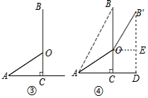
4003 | （2020岳阳）共抓长江大保护，建设水墨丹青新岳阳，推进市中心城区污水系统综合治理项目，需要从如图A，B两地向C地新建AC，BC两条笔直的污水收集管道，现测得C地在A地北偏东45°方向上，在B地北偏西68°向上，AB的距离为7km，求新建管道的总长度．（结果精确到0.1km，sin22°≈0.37，cos22°≈0.93，tan22°≈0.40，≈1.41）  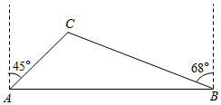  【解析】如图，过点C作CD⊥AB于点D，  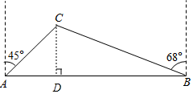  根据题意可知：  AB＝7，∠ACD＝45°，∠CBD＝90°﹣68°＝22°，∴AD＝CD，∴BD＝AB﹣AD＝7﹣CD，  在Rt△BCD中，∵tan∠CBD＝，∴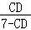≈0.40，∴CD＝2，∴AD＝CD＝2，BD＝7﹣2＝5，  ∴AC＝2≈2.83，BC＝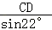≈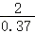≈5.41，∴AC+BC≈2.83+5.41≈8.2（km）．  答：新建管道的总长度约为8.2km．
4003 | （2020江西）如图1是一种手机平板支架，由托板、支撑板和底座构成，手机放置在托板上，图2是其侧面结构示意图．量得托板长AB＝120mm，支撑板长CD＝80mm，底座长DE＝90mm．托板AB固定在支撑板顶端点C处，且CB＝40mm，托板AB可绕点C转动，支撑板CD可绕点D转动．（结果保留小数点后一位）  （1）若∠DCB＝80°，∠CDE＝60°，求点A到直线DE的距离；  （2）为了观看舒适，在（1）的情况下，把AB绕点C逆时针旋转10°后，再将CD绕点D顺时针旋转，使点B落在直线DE上即可，求CD旋转的角度．（参考数据：sin40°≈0.643，cos40°≈0.766，tan40°≈0.839，sin26.6°≈0.448，cos26.6°≈0.894，tan26.6°≈0.500，≈1.732）  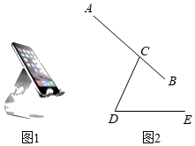  【解析】（1）如图2，过A作AM⊥DE，交ED的延长线于点M，过点C作CF⊥AM，垂足为F，过点C作CN⊥DE，垂足为N，  由题意可知，AC＝80，CD＝80，∠DCB＝80°，∠CDE＝60°，  在Rt△CDN中，CN＝CD•sin∠CDE＝80×＝40 （mm）＝FM，∠DCN＝90°﹣60°＝30°，  又∵∠DCB＝80°，∴∠BCN＝80°﹣30°＝50°，  ∵AM⊥DE，CN⊥DE，∴AM∥CN，∴∠A＝∠BCN＝50°，∴∠ACF＝90°﹣50°＝40°，  在Rt△AFC中，AF＝AC•sin40°＝80×0.643≈51.44，∴AM＝AF+FM＝51.44+40≈120.7（mm），  答：点A到直线DE的距离约为120.7mm；  （2）旋转后，如图3所示，根据题意可知∠DCB＝80°+10°＝90°，  在Rt△BCD中，CD＝80，BC＝40，  ∴tan∠D＝＝＝0.500，∴∠D＝26.6°，  因此旋转的角度为：60°﹣26.6°＝33.4°，  答：CD旋转的角度约为33.4°．  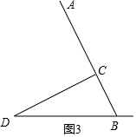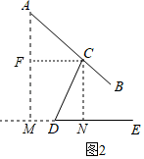
4003 | （2020营口）如图，海中有一个小岛A，它周围10海里内有暗礁，渔船跟踪鱼群由东向西航行，在B点测得小岛A在北偏西60°方向上，航行12海里到达C点，这时测得小岛A在北偏西30°方向上，如果渔船不改变方向继续向西航行，有没有触礁的危险？并说明理由．（参考数据：≈1.73）  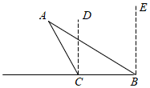  【解析】 解：没有触礁的危险；  理由：如图，过点A作AN⊥BC交BC的延长线于点N，  由题意得，∠ABE＝60°，∠ACD＝30°，∴∠ACN＝60°，∠ABN＝30°，∴∠ABC＝∠BAC＝30°，∴BC＝AC＝12，  在Rt△ANC中，AN＝AC•cos60°＝12×＝6，  ∵AN＝6≈10.38＞10，∴没有危险．  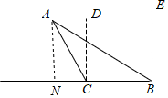
4003 | （2020通辽）从A处看一栋楼顶部的仰角为α，看这栋楼底部的俯角为β，A处与楼的水平距离AD为90m．若tanα＝0.27，tanβ＝2.73，求这栋楼高．  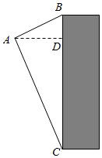  【解析】在Rt△ABD中，BD＝tanα•AD＝0.27×90＝24.3（米），  在Rt△ACD中，CD＝AD•tanβ＝90×2.73＝245.7（米），∴BC＝BD+CD＝24.3+245.7＝270（米），  答：这栋楼高BC约为270米．
4003 | （2020青海）某市为了加快5G网络信号覆盖，在市区附近小山顶架设信号发射塔，如图所示．小军为了知道发射塔的高度，从地面上的一点A测得发射塔顶端P点的仰角是45°，向前走60米到达B点测得P点的仰角是60°，测得发射塔底部Q点的仰角是30°．请你帮小军计算出信号发射塔PQ的高度．（结果精确到0.1米，≈1.732）  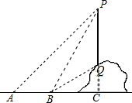  【解析】延长PQ交直线AB于点C，设PC＝x米．在直角△APC中，∠A＝45°，  则AC＝PC＝x米；∵∠PBC＝60°∴∠BPC＝30°  在直角△BPC中，BC＝PC＝x米，  ∵AB＝AC﹣BC＝60米，则x﹣x＝60，解得：x＝90+30，则BC＝（30+30）米．  在Rt△BCQ中，QC＝BC＝（30+30）＝（30+10）米．  ∴PQ＝PC﹣QC＝90+30﹣（30+10）＝60+20≈94.6（米）．  答：电线杆PQ的高度约是94.6米．
4003 | （2020潍坊）某校“综合与实践”小组采用无人机辅助的方法测量一座桥的长度．如图，桥AB是水平并且笔直的，测量过程中，小组成员遥控无人机飞到桥AB的上方120米的点C处悬停，此时测得桥两端A，B两点的俯角分别为60°和45°，求桥AB的长度．  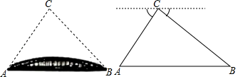  【解析】如图示：过点C作CD⊥AB，垂足为D，  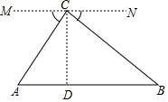  由题意得，∠MCA＝∠A＝60°，∠NCB＝∠B＝45°，CD＝120，  在Rt△ACD中，AD＝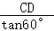＝＝40（米），  在Rt△BCD中，∵∠CBD＝45°，∴BD＝CD＝120（米），∴AB＝AD+BD＝（40+120）（米）．  答：桥AB的长度为（40+120）米．

